**Тема: Тональность Es-dur, синкопа.**

**1. Распевание.**

Пение песенки «Солнышко» в E**s**-dur. Письменно транспонировать в D, A, E, G-dur.

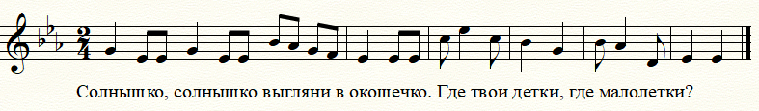

1) Какие длительности встречаются в песенке?

2) Что такое тритон?

3) Найдите его в песенке;

4) Найдите синкопу.

**2. Вокально-интонационные упражнения в Es-dur:**

* · Пение Т53 в качестве настройки в тональности;
* · Пение гаммы в ритме синкопы с дирижированием на 2/4;
* · Пение тяготений в устойчивые ступени;
* · Пение отдельных ступеней лада;
* · Пение главных трезвучий лада с обращениями;
* · Пение тритонов с разрешением.

1. **Домашнее задание:**

1) Из тетради Золина Е.М. Домашние задания по сольфеджио для 4 класса ДМШ сделать все задания из темы «Синкопа» ст.36-38;

2) Из учебника Давыдова Е. Сольфеджио 4 класс спеть примеры №86, 87.